实验报告01

一.实验目的：

了解顺序存储结构的基本解决思路

二.实验内容

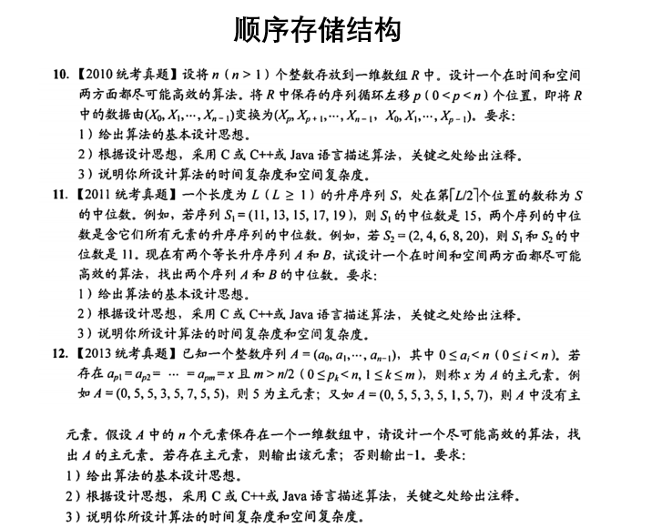

基本设计思想：将数组原地倒置，再分别将p前半部分和后半部分分别倒置

时间复杂度O(n)，空间复杂度O(1)。

三.算法流程图



四.实验结果

样例1

8 4

1 2 3 4 5 6 7 8

输出

5 6 7 8 1 2 3 4

样例2

9 5

2 3 4 5 6 7 1 2 3

输出

7 1 2 3 2 3 4 5 6

五.实验小结

了解顺序存储结构的基本解决思路